编号：0244-2019-2021
不符合项报告
企业名称： 江西铜业股份有限公司 不符合报告编号：02
企业下属部门: 贵溪冶炼厂 （硫酸车间） 陪同人员:文宗
不符合事实描述：
查硫酸车间压力表（0-2.5MPa,1.6级），计量确认表（编号：JCC/MMR03）验证要求为（0-4）MPa,0.05级，但仍然通过验证。

不符合认证审核准则条款号： GB/T19022-2003 7.1
不符合程度：主要不符合____；次要不符合 √ ；
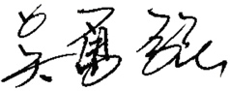
审核员(签名) ___________ 陪同人员(签名)_________
企业部门代表（签名）_________
日期:2021.1.22
纠正措施:

企业部门代表签名: 审核员签名:
纠正措施完成情况:

审核组代表签名: 日期:
可另附页

